SUATU STUDI TEOLOGIS PRAKSIS TENTANG KENDALA
PENDIDIKAN AGAMA KRISTEN DALAM GEREJA TORAJA
JEMAAT BO’NE KLASIS MARANPA’
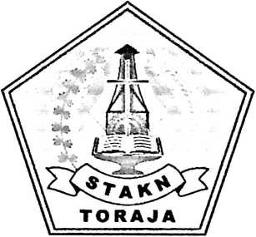
SKRIPSI
DIAJUKAN KEPADA
Sekolah Tinggi Agama Kristen Negeri Toraja
Untuk Memenuhi Salah Satu Persyaratan
Guna Memperoleh Gelar Sarjana Teologi
Oleh
MIKA TATO’ PATANDUNG
NIRM: 20062359
SEKOLAH TINGGI AGAMA KRISTEN NEGERI TORAJA
2009

Judul Skripsi | : Suatu Studi Teologis Praksis Tentang Kendala Pendidikan  Agama Kristen dalam Gereja Toraja Jemaat Bo’nc Klasis  Makale Randan Batu Pa’buaran.
Disiapkan Oleh | : Mika Tato Patandung
Nirm | : 20062359
Jurusan | : Pendidikan Agama Kristen

Setelah diperiksa dan diteliti ulang, ternyata telah memenuhi persyaratan
untuk dipertahankan di depan dewan penguji.
Pembimbing I
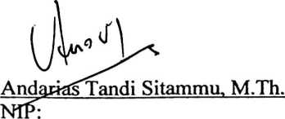
Rantepao, Agustus 2009
Pembimmng II
Tri Oktayia Silaban, S.Th.
NIP: 150409170

HALAMAN PENGESAHAN
Judul Skripsi : Suatu Studi Teologis Praksis Tentang Kendala PAK dalam
Gereja Toraja Jemaat Bo’ne Klasis Makale Randan Batu
Pa’buaran.
disiapkan oleh
: Mika Tato’ Patandung
Telah dipertahankan oleh penulisnya di depan panitia Ujian Sarjana (SI)
Sekolah Tinggi Agama Kristen Negeri (STAKN) Toraja.

Dosen Penguji
1. Penguji I : I Made Suardana, M.Th.
2. Penguji II : Fetty Siwah, S.Pak.
Rantepao, September 2009
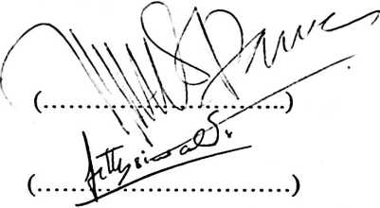

Panitia Ujian
Ketua

Fajhr Kelana, S.Th.
NIH.150409372
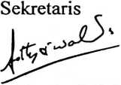
Fetty Siwah, S.Pak.
NIP.150381912
T>^Mengetahui
Ke'tu^TAKN Toraja
iii
. J/. Torrigis Edison, M.Si.
v NIP< 1952Q2081979031001


